海青工商103學年度第1學期營養午餐（葷食）
日期：103.09.10 本日熱量：882卡
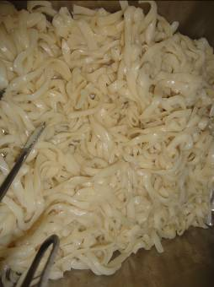 | 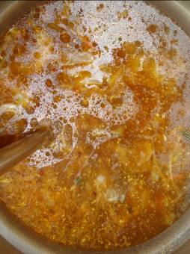
主食： 刀削麵 | 副食一：什錦麵湯料
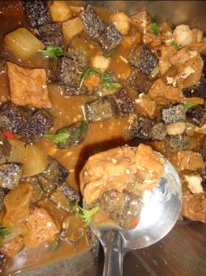 | 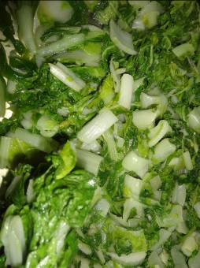
副食二：綜合滷味 | 副食三：蒜香鵝白菜
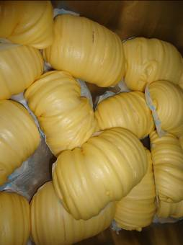 | 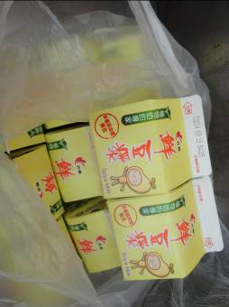
金絲卷 | 飲料或水果：豆漿

海青工商103學年度第1學期營養午餐（素食）
日期：103.09.10

 | 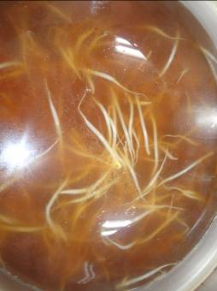
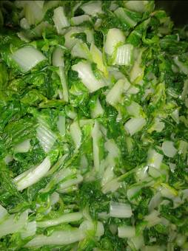 | 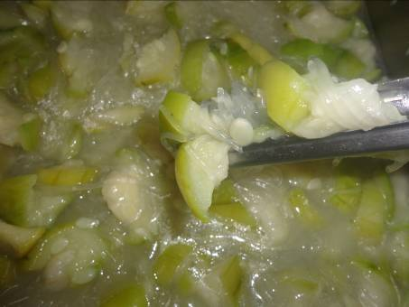
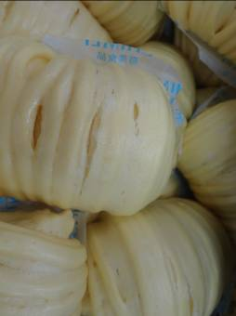 | 